SPV Curier
Declarații, mesaje și solicitări în Spațiul Privat Virtual
Un modul DianaSoft
Document de prezentare — 07.08.2026

Ce face SPV Curier
SPV Curier duce munca cu Spațiul Privat Virtual de la zeci de apăsări zilnice la câteva. Citește mesajele din SPV, le descarcă și le așază în arhiva firmei; validează declarațiile cu chiar validatorul ANAF, le semnează cu certificatul de pe token și le depune; aduce recipisele și le pune lângă declarația la care răspund.
Certificatul digital nu pleacă niciodată de pe token. Programul local, instalat pe calculatorul unde este tokenul, face legătura — iar documentele rămân în arhiva clientului, acolo unde le-a ținut dintotdeauna.
Modulul lucrează pentru mai multe firme deodată, cu mai multe tokene, pe calculatoare diferite: fiecare certificat își are calculatorul lui, iar aplicația știe pe care să-l cheme pentru fiecare operație.

Puncte forte
Validare înainte de depunere
Fiecare declarație trece prin DUKIntegrator, validatorul ANAF, înainte de a pleca. Declarația respinsă se află înainte de termen, nu după.
D406 validat cu perioada raportată
SAF-T se validează cu anul, luna și tipul perioadei, printr-un lansator propriu. Fără el, validatorul compară declarația cu nomenclatoare vechi și raportează erori care nu există.
Erorile, pe înțelesul oricui
SPV Wizard traduce mesajele validatorului în limba română: ce e greșit, de ce, pe ce linie și coloană din fișierul XML, și chiar rândul acela, cu partea greșită colorată. Interpretările sunt construite pe catalogul de mesaje al validatoarelor ANAF, nu pe ghicit.
Semnare cu tokenul, de la distanță
Semnătura se face pe calculatorul unde este tokenul, prin programul local. Aplicația poate sta oriunde — cheia rămâne pe token, iar dialogul de PIN apare acolo unde trebuie.
Recipisele vin singure
Se aduc automat, la intervalul ales, se așază lângă declarația la care răspund și arată verdictul ANAF în tabel. Confirmarea depunerii nu mai cere căutare manuală în SPV.
Dosarul urmărit
Declarațiile scoase din programul de contabilitate într-un dosar de pe calculatorul clientului sunt luate singure, validate, semnate și — dacă așa s-a bifat — depuse. Ce nu trece de validare nu se pierde: pleacă într-un subdosar, iar oamenii firmei primesc email cu motivul.
Alerte pe tip de document
O somație, o decizie de impunere sau orice alt fel de document ales anunță pe email pe cine trebuie, în clipa în care apare în SPV.
Arhiva rămâne la client
Documentele se scriu direct în dosarul firmei, pe calculatorul clientului, sub structura „Denumire firmă (CUI) / Tip declarație". Nu se schimbă locul unde stau actele.
Tipărire la imprimanta clientului
Declarațiile și recipisele bifate ies pe hârtie chiar acolo, pe imprimanta aleasă pentru fiecare om, cu filigranul firmei. Teancul iese sortat, dintr-o apăsare.
Fără porturi deschise pe router
Pe legătura „prin tunel", programul local întreabă singur serverul ce are de făcut, pe 443, ca orice pagină de internet. Nu se deschide nimic spre internet și nu e nevoie de IP fix.
Drepturi date pe om și pe firmă
Semnarea și depunerea se dau anume, fiindcă semnătura e a persoanei cu tokenul, iar depunerea nu se poate lua înapoi. Fiecare om vede doar certificatele la care are drept.
Jurnal de activitate
Cine, ce, când și cu ce certificat — scris în limbaj obișnuit, ca să poată fi citit fără context tehnic.
Avertizare la expirarea certificatului
Cu zilele alese înainte, pe email. Nu se ajunge în ziua depunerii cu tokenul expirat.
Diagnoză la client
Un singur dublu clic pe calculatorul cu tokenul verifică programul local, legătura cu aplicația, legătura cu ANAF, tokenul, semnarea și intrarea în SPV — și spune, la fiecare pas care nu merge, care sunt pricinile obișnuite.
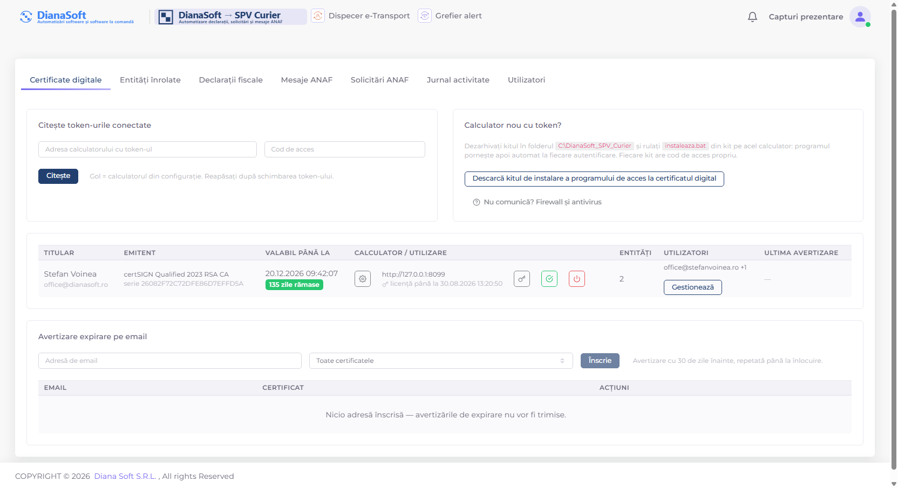
Fila „Certificate digitale": tokenele citite, calculatorul fiecăruia și starea lor

Cum se folosește

1. Se citesc tokenele conectate
În fila „Certificate digitale" se apasă „Citește token-urile conectate". Certificatele de pe calculatorul cu tokenul apar în listă, cu titularul, emitentul și câte zile mai are fiecare. Pentru fiecare certificat se spune ce calculator îl ține, unde e arhiva firmei și cine are voie să lucreze cu el.

Fila „Certificate digitale": tokenele citite, calculatorul fiecăruia și starea lor

2. Se află firmele pe care le poate reprezenta
În fila „Entități înrolate", butonul „Inițializează / actualizează lista" întreabă ANAF pentru ce firme are drepturi certificatul. Lista se poate reîmprospăta oricând; tot de aici se cer din SPV datele firmelor.
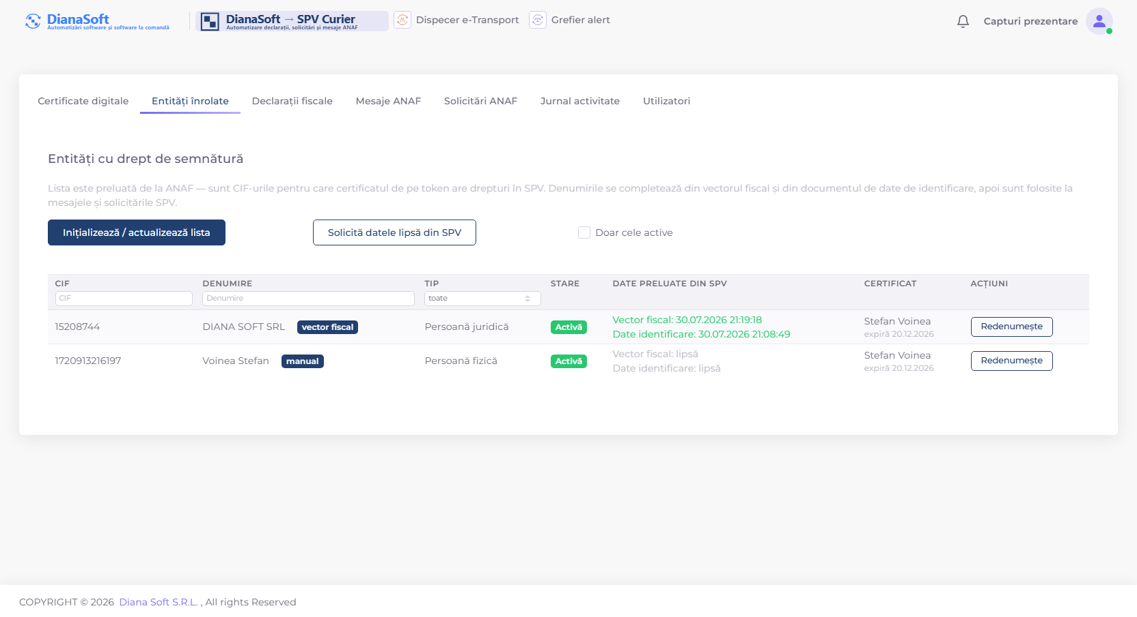
Fila „Entități înrolate": firmele pe care le poate reprezenta certificatul

3. Se aduc mesajele din SPV
În fila „Mesaje SPV" se alege câte zile în urmă se caută și se apasă „Descarcă mesaje". Mesajele se aduc în loturi, iar documentele se scriu direct în arhiva firmei. Tot de aici se pun alertele pe email, pe tip de document.
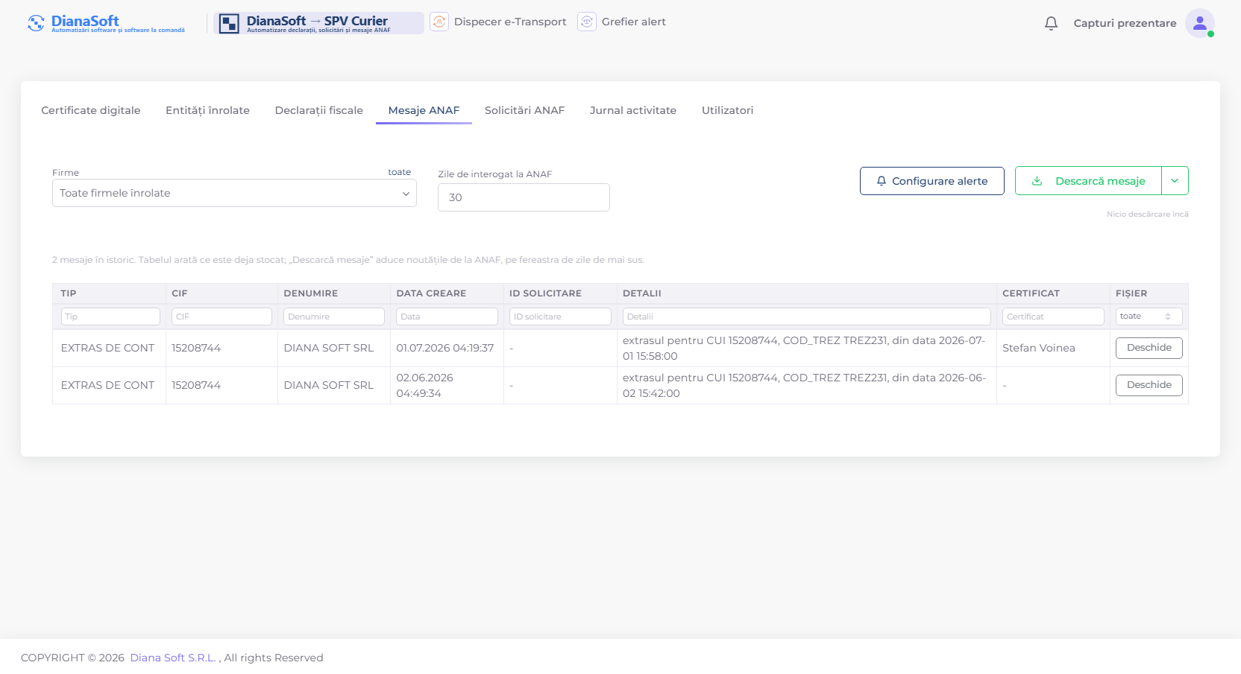
Fila „Mesaje SPV": mesajele aduse de la ANAF, cu filtrele și butonul de descărcare

4. Se încarcă declarațiile
În fila „Declarații fiscale" se aleg fișierele — XML sau PDF — sau se lasă dosarul urmărit să le aducă singur. Fiecare declarație se validează cu validatorul ANAF, iar starea ei se vede în tabel: încărcată, validată, respinsă, semnată, depusă.
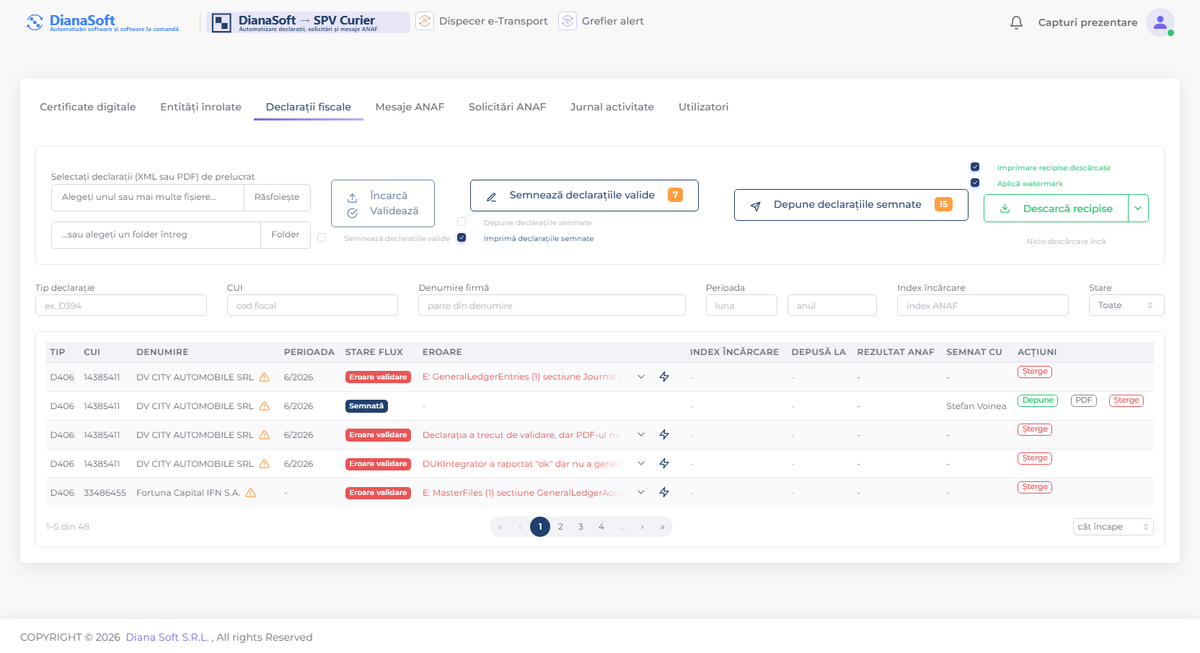
Fila „Declarații fiscale": lotul încărcat, cu starea fiecărei declarații

5. Se lămuresc erorile de validare
La o declarație respinsă, butonul cu fulger deschide SPV Wizard: acolo scrie ce e greșit, de ce, ce trebuie corectat și unde anume în fișier — linia și coloana, cu rândul arătat și partea greșită colorată.
[ aici vine captura: wizard.png ]
Fereastra „SPV Wizard": o eroare de validare explicată, cu linia și coloana din XML

6. Se semnează și se depune
Declarațiile validate se semnează cu certificatul de pe token — dialogul de PIN apare pe calculatorul cu tokenul — și se depun la ANAF. Se poate bifa ca semnarea și depunerea să urmeze de la sine după validare.

7. Se așteaptă recipisele
Recipisele se aduc singure, la intervalul bifat, și se așază lângă declarația la care răspund. Verdictul ANAF se vede în tabel, fără căutare în SPV.

8. Se cer documente din SPV
În fila „Solicitări ANAF" se cer vectorul fiscal, fișa rol, situația sintetică și celelalte documente. Răspunsurile se caută singure în SPV, se descarcă și se interpretează, iar rândul solicitării își capătă răspunsul.
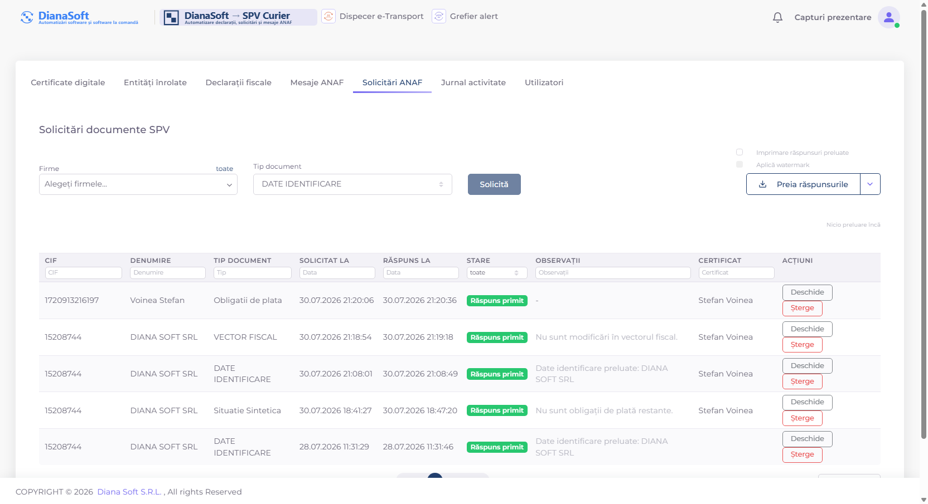
Fila „Solicitări ANAF": cererile trimise și răspunsurile primite

9. Se dau drepturile oamenilor
În fila „Utilizatori" se face câte un cont pentru fiecare om al firmei, cu certificatele la care are acces și cu dreptul de a semna sau de a depune. Fiecare vede doar mesajele certificatelor lui.

Fila „Utilizatori": drepturile de semnare și depunere, certificatele atribuite

10. Se vede ce s-a lucrat
Fila „Jurnal" arată cine ce a făcut, cu dată, oră și certificat — scris în limbaj obișnuit.
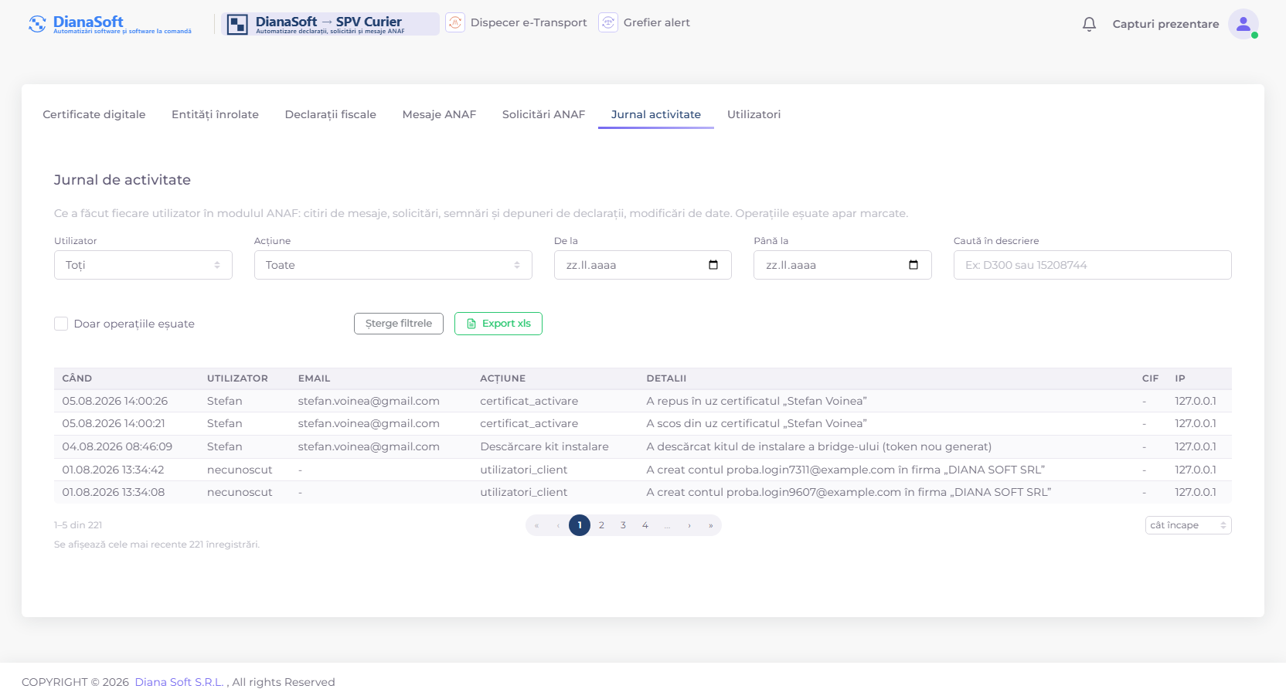
Fila „Jurnal": cine ce a făcut, cu dată și oră

Ce se instalează la client
Pe calculatorul unde stă tokenul se instalează un program mic, adus din aplicație ca un kit: se dezarhivează în C:\DianaSoft_SPV_Curier și se dă dublu clic pe „instaleaza.bat". Programul pornește apoi singur la fiecare autentificare, fără fereastră.
Nu e nevoie de PHP instalat, nici de porturi deschise pe router: kitul își aduce PHP-ul de care are nevoie, iar legătura cu aplicația se face „prin tunel" — programul întreabă singur serverul ce are de făcut, pe 443.
Când ceva nu merge, tot acolo se află „diagnoza.bat": verifică pe rând programul local, legătura cu aplicația, legătura cu ANAF, tokenul, semnarea și intrarea în SPV cu certificatul, iar la fiecare pas care nu merge spune și pricinile obișnuite. Raportul se scrie într-un fișier, gata de trimis la asistență.

De știut despre PIN
Tokenul își cere codul PIN — așa cere legea, iar certificatul e calificat. Cât de des îl cere ține de driverul tokenului: multe permit „single logon", adică un PIN pe sesiunea Windows, în loc de unul la fiecare semnătură. Nicio aplicație nu poate scăpa cu totul de PIN, iar cine promite asta fie nu știe ce vinde, fie ocolește legea.

Siguranță
- Cheia privată nu părăsește tokenul: toate operațiile care o cer se fac pe calculatorul unde este el conectat.
- Fiecare calculator are codul lui de acces, iar comenzile venite de la server sunt semnate; programul local le verifică înainte de a le duce la capăt.
- Documentele rămân în arhiva clientului; pe server nu se strânge nimic ce n-are ce căuta acolo.
- Accesul în aplicație se poate limita la anumite adrese IP, iar o încercare de la altă adresă anunță pe email.
- Fiecare faptă însemnată se scrie în jurnal, cu omul, ora și certificatul folosit.

